Муниципальное бюджетное общеобразовательное учреждение школа №9 города Кулебаки Нижегородской области

Тип проекта: исследовательский

Тема проекта:

" Газированные напитки: вред или польза "

Руководитель: Рыжевская Наталья
Владимировна, учитель биологии
МБОУ школы №9

Выполнила: Скопцова Виктория
Александровна, обучающаяся 10А
класса МБОУ школы №9

г. Кулебаки
2022 год

Содержание

Введение
1. Все о газированных напитках………………………………….……………..6
1.1. История газированных напитков..................................................................6
1.2. Газированные напитки в СССР.....................................................................6
1.3. Популярные газированные напитки.............................................................7
1.4. Популярность газированных напитков........................................................8
1.5. Полезны ли газированные напитки? ............................................................8
1.6. Состав газированных напитков.....................................................................8
1.7. Влияние газированных напитков на организм человека............................9
2. Практическая часть……………………………………………………….11
2.1. Анкетирование……………………………………………………………..11
2.2. Опыты…………………….............................................................................14
Заключение............................................................................................................17
Список литературы...............................................................................................18
Приложения.......................................................................................................... 19

Введение
Актуальность проекта. Почему меня заинтересовала тема о вреде газированных напитков? Потому что, я и мои друзья частенько покупаем газированные напитки в магазинах, чтобы быстренько утолить жажду. Летом мы, с друзьями гуляя в парке, обратили внимание на то, что действительно все «лакомства» детей: чипсы, газированная вода, «Кириешки», продукты быстрого приготовления, как говорят мне родители, очень вредны для организма человека.
Но ведь как приятно в жаркий день выпить газировки! Странно, но иногда возникает ощущение, что газированные напитки не утоляют жажду, во рту после них остаётся неприятный приторный вкус, который хочется смыть новой порцией напитка. Выходит, что газированные напитки предназначены не для утоления жажды, а для её возбуждения? Сейчас столько много говорят о вреде самых разных продуктов, что может возникнуть вопрос: «А безопасно ли пить газированный напиток?» Это и обусловило мой интерес к теме.
Актуальность темы моей работы определяется тем, что ещё не так давно наша промышленность выпускала замечательные газированные напитки только на натуральной основе. Однако современный стиль жизни делает людей зависимыми от всевозможных искусственных напитков. Часто повторяющаяся реклама популярных газировок, их сладкий вкус, приятный аромат, разнообразные цвета и яркие этикетки создают серьезную угрозу для здоровья детей и подростков.
Проблема: «А безопасно ли пить газированный напиток?» Это и обусловило мой интерес к теме.
Объект исследования: газированные напитки.
Предмет исследования: свойства газированных напитков и их влияние на организм человека.
Гипотеза исследовательской работы: действительно ли газированные напитки оказывают вредное воздействие на здоровье человека?
Цель исследования: определить влияние газированных напитков на организм человека через исследование их свойств.
Для достижения поставленной цели мне необходимо решить следующие задачи:
1.Выявить мнение по теме исследования среди обучающихся 10 класса МБОУ школы №9 на основе анкетирования.
2.Изучить литературные источники, Интернет-ресурсы по данной теме и научиться самостоятельно обрабатывать и применять полученную информацию.
3.Исследовать путем эксперимента газированные напитки и объяснить их действие на организм детей.
4.Изучить состав напитков «Спрайт», «Фанта», «Кока – кола» и их влияние на организм человека.
5.Познакомить одноклассников с отрицательными воздействиями газированной воды на организм человека.
Методы исследования:
- сбор информации;
- анкетирование;
- эксперимент;
- анализ.
Ожидаемые результаты проекта. По итогам работы будут получены следующие проектные продукты:
- результаты социологического опроса;
- повествовательный, в форме теоретического исследования;
- результаты эксперимента;
- анализ информации на этикетках газированных напитков;
- рекомендации для обучающихся в виде памяток об ответственном отношении к здоровью по теме исследования.
Ресурсы, бюджет и план реализации проекта представлены в таблицах 1 и 2.
Таблица 1
Ресурсы и бюджет проекта
Ресурсы | Перечень | Стоимость | Объем (количество)
Собственные | Финансовые ресурсы – «группа 3f» | 189 руб.00 коп. | -
 | Материальные ресурсы – образцы напитков:  - «Кока - Кола»,  - «Спрайт»,  - «Фанта»,  - яичная скорлупа,  - сосиска,  - жевательная резинка «Орбит»;  – этикетки с основным составом напитка. | 47 руб.00 коп.  49 руб. 00 коп.  43 руб. 00 коп.  00 руб. 00 коп  20 руб. 00 коп  30 руб. 00 коп.  0 руб. 00 коп. | 0,5 л.  0,5 л.  0,5 л.  2 шт.  1 шт.  1 шт.  3шт.
 | Домашний компьютер | 0 руб. 00 коп. | 1 шт.
 | Трудовые ресурсы - проектант | 0 руб. 00 коп. | 1 чел.
Привлеченные | Информационные ресурсы Интернета | 0 руб. 00 коп. | В объеме работы
 | Трудовые ресурсы – участники опроса | 0 руб. 00 коп. | 22 чел.
 | Трудовые ресурсы –эксперты | 0 руб. 00 коп. | 2 чел.
Итого: |  | 189 руб.00 коп.

Таблица 2
План реализации проекта
№ п/п | Вид работы | Сроки начала и окончания работ. | Требуемые ресурсы | Исполнители | Планируемый результат
1 | Выбор темы проекта, создание концепции проекта | 09.10.2021-31.12.2021 | Информационные ресурсы – учебные занятия по индивидуальному проектированию | Эксперт-Александрова И.М., учитель географии;  проектант -Скопцова Виктория, обучающаяся 10А класса МБОУ школы № 9 | Создание концептуальной части проекта
2 | Теоретический поиск информации по теме | 01.01.2022-15.01.2022 | Информационные ресурсы интернета.  Материальные ресурсы: домашний компьютер. | Проектант -Скопцова Виктория, обучающаяся 10А класса МБОУ школы № 9 | Оформление теоретической части проекта
3. | Этап исследования -проведение социологического опроса, экспериментальная часть | 16.01.2022 – 31.01.2022 | Участники опроса;  - учитель (руководитель проекта). | Проектант -Скопцова Виктория, обучающаяся 10А класса МБОУ школы № 9 | Выполнение исследования.  Мониторинг анкетирования.  Решение промежуточных задач.
4 | Аналитический этап | 01.02.2022 – 28.02.2022 | Проектант.  Домашний компьютер. | Проектант -Скопцова Виктория, обучающаяся 10А класса МБОУ школы № 9 | Обобщение и выводы к проекту
5. | Составление памяток | 01.03.2022 – 30.03.2022 | Проектант.  Домашний компьютер | Проектант -Скопцова Виктория, обучающаяся 10А класса МБОУ школы № 9 | Рекомендации для обучающихся об ответственном отношении к здоровью по теме исследования.
6. | Финальное оформление | 01.04.2022 – 15.04.2022 | Проектант.  Домашний компьютер. | Проектант -Скопцова Виктория, обучающаяся 10А класса МБОУ школы № 9 | Конечный результат – готовый проект
7. | Подготовка к защите проекта | 16.04.2022 – 20.04.2022 | Проектант.  Домашний компьютер. | Проектант -Скопцова Виктория, обучающаяся 10А класса МБОУ школы № 9 | Готовность к публичной презентации проекта.

1. Все о газированных напитках
  - История газированных напитков

Мне захотелось окунуться в историю возникновения газированных напитков в мире и в нашей стране. Из информационных источников интернета, я выяснила, что газированная вода́ (газировка) — прохладительный напиток из минеральной или ароматизированной сладкой воды, насыщенной углекислым газом. Оказывается, что природная вода с газом известна с древнейших времён и использовалась исключительно в лечебных целях. Однако она стоила весьма дорого и к тому же быстро выдыхалась. Поэтому позже были предприняты попытки искусственно газировать воду.
Первую газированную воду в 1767 г. изобрел английский химик Джозеф Пристли. Он проводил различные эксперименты с газом, который выделяется при брожении в чанах пивоваренного завода. Химик разработал аппарат, который при помощи насоса давал возможность насыщать воду углекислыми пузырьками. В 1783 г. промышленное производство начал Якоб Швепп, который и создал торговую марку Schweppes.
В дальнейшем в дело включились изобретатели: они усовершенствовали процесс смешивания сиропа и газированной воды, наладили контроль за качеством продукции, а также создали фирменные упаковки. Так появились самые популярные марки. Первыми марками газировки, выпущенной в Америке, стали: «Кока-кола», «Фанта», «Спрайт», «Пепси-кола». В СССР первыми стали: «Байкал», «Буратино», «Тархун».
Интересно было узнать об истории возникновения самой популярной газировки. «Кока-колу» придумали в Америке 8 мая 1886 года. Изобретателем «Кока-колы» был фармацевт Джон Стив Пембертон. А название для напитка придумал бухгалтер Пембертона. В напиток добавляли листья коки – растения, содержащего наркотические вещества.
Поэтому напиток был запатентован как лекарство от любых нервных расстройств и продавался только строго в аптеках. В конце 1890-х годов появился запрет на кокаин. И в кока-колу стали добавлять не свежие листья коки, а «выжатые», кокаина в них уже не было. С тех пор «Кока-кола» начала быстро приобретать популярность и через 50 лет после её изобретения стала для американцев самым популярным напитком. С 1988 года с приходом перестройки «Кока-кола» стала покорять жителей России.

  - Газированные напитки в СССР

Мне удалось выяснить, что нарицательное слово «ситро» (citron – лимон в переводе с французского) ставшее для нас привычным, в советское время было названием одного из видов лимонада. Этот напиток был создан на основе настоев апельсина, мандарина и лимона с добавлением ванилина. Срок хранения напитков составлял 7 суток.
Лимонад в СССР был создан на основе настойки лимона и яблочного сока. Это также газированный безалкогольный напиток родом из детства. «Буратино» является одним из видов лимонада.
1887 году Тифлисский аптекарь Митрофан Лагидзе изобрел газированный безалкогольный напиток «Тархун». В состав входили газированная вода, лимонная кислота, сахар и экстракта эстрагона. В 1981 году в продажу поступил газированный напиток «Тархун».
1973 год создан газированный тонизирующий напиток «Байкал». «Байкал» создавался как конкурентный аналог «Кока-колы». В состав тонизирующей настойки, которая стала основой для создания напитка входят: экстракты зверобоя и корня солодки, экстракт элеутерококка или левзеи, масла эвкалипта, лимона, лавра, пихты и лимонная кислота.
Самыми популярными напитками в СССР были: «Лимонад», «Ситро», «Буратино», «Дюшес», «Крюшон», «Колокольчик», «Тархун», «Саяны», «Байкал», «Крем-сода».
Напитки продавались в стеклянных бутылках или в розлив, которые выдавались из автоматов газированной воды, 250мл, стакан газированной воды стоил 2 копейки, а стоимость напитка была 3 копейки. Автоматы газированной воды можно было встретить на каждом шагу любого города нашей страны.

  - Популярные газированные напитки

Я собрала информацию о самых популярных напитках в России.
«Кока-кола» - напитки компании Coca-Cola впервые появились в России в 1979 году в ходе подготовки Олимпийских игр в Москве. Окончательно на рынок страны компания вошла в ходе перестройки в 1988. На сегодняшний день товарный знак " Coca-Cola " является наиболее известным товарным знаком в мире, а компания " Coca-Cola" - известнейшей компанией на Земле. Торговую марку знают 98 % всего населения земного шара. «Coca-Cola» продается почти в 200 странах мира. Каждый день во всем мире продается около 1 миллиарда единиц продукции Компании.
«Фанта» - (англ. Fanta) — марка газированных прохладительных напитков, производимых компанией «Кока-Кола». В настоящее время во всем мире производится около 70 различных видов напитка, но почти всегда это региональные марки.
«Спрайт» - газированный безалкогольный напиток, выпускаемый компанией «The Coca-Cola Company». Идея названия напитка родилась в 1940 годы XX столетия. В то время в рекламных компаниях «Coca-Cola» был особо популярен Малыш Спрайт — эльф с серебряными волосами и широкой улыбкой, который носил вместо шляпы пробку от напитка. Этот персонаж настолько полюбился потребителям, что компания чуть позже использовала его имя для названия нового газированного напитка с лимонным вкусом и вкусом лайма — «Sprite». Появившись в 1960 году, сегодня Sprite продается в 190 странах мира. На российском рынке Sprite появился в 1996 году.
«Бурати́но» - безалкогольный прохладительный напиток, один из сортов лимонада, производимого в СССР. Представлял собой бутилированный сильногазированный напиток золотистого цвета с кисло-сладко-горьким вкусом. На бутылке присутствовала этикетка с изображением Буратино — популярного сказочного персонажа. Реализовывался в продуктовых магазинах в стеклянных бутылках (обычно тёмно-коричневое стекло с жестяной крышкой) объемом 0,5 литра; срок хранения составлял 7 суток. Кроме того, напиток продавался и на разлив: в буфетных секциях продуктовых магазинов его наливали в 250-граммовые граненые стаканы.
«Крем-сода» - сильногазированный безалкогольный напиток. Классический напиток обладает приятным, сливочным вкусом с ноткой ванили и светло-золотистым цветом. Первоначальный рецепт содовой был получен путем смешивания содовой воды и мороженного.
Напиток содержит 0,70 кг вкусо-ароматической основы, в качестве которой использован ароматизатор «Крем-сода», 0,10 — 77,70 кг подслащивающего вещества, 0,88 кг лимонной кислоты, 4,15 кг двуокиси углерода и остальное - воду на 1000 л готового продукта. В качестве подслащивающего вещества напиток содержит синтетический или натуральный подсластитель. Кроме того, данный напиток дополнительно содержит бензоат натрия (E211) в количестве 0,177 кг на 1000 л готового продукта.

  - Популярность газированных напитков

Далее я решила выяснить, почему мы пьем газированные напитки? Вода гораздо лучше утоляет жажду, если в ней прыгают газовые пузырьки. Но так ли это? Или же это хитрый пиар - ход производителя? Конечно же, распространение газированного напитка обусловлено широкой и эффективной рекламной деятельностью, благодаря которой все дети, подверженные влиянию моды, используют в своем ежедневном рационе газированные напитки.
Сладкие газированные напитки приятны на вкус, но при большом количестве могут быть опасны для здоровья. Особое внимание следует уделить тому, что постоянное употребление газированного напитка входит в привычку, детские организмы быстрее привыкают, это своего рода химическая зависимость, от которой очень сложно в дальнейшем избавиться. О том полезны газированные напитки или нет, дети задумываются меньше всего. Проблемы начинают давать о себе знать уже в более зрелом возрасте, то есть именно тогда, когда уже достаточно сложно контролировать процесс восстановления системы человеческого организма.

  - Полезны ли газированные напитки?

Из курса уроков биологии я знаю, что наш организм на 60% состоит из воды. Для поддержания водного равновесия мы пьем каждый день. В сутки человек должен выпивать около 2 литров воды. Кто-то предпочитает кофе, кто-то чай, кто-то воду, соки, а кто-то газировку. Основу любого напитка составляет вода, которая нужна организму.
Все питательные вещества в организме человека в клетку поступают в растворённом в воде виде. Но помимо воды в напитках содержатся другие вещества, оказывающие воздействие на наш организм. Это воздействие может быть положительным или отрицательным, в зависимости от регулярности и объемов употребления того или иного напитка.
Практически в каждой бутылке газированной воды содержится коктейль из кислот, ароматизаторов, красителей, консервантов, стабилизаторов и даже опасных канцерогенных веществ. Что же скрывается за яркой этикеткой?

  - Состав газированных напитков

Я решила самостоятельно изучить состав газированных напитков по этикеткам. Вот что мне удалось выяснить.
Состав Cola: вода, сахар (11 %), углекислый газ, краситель (сахарный колер, Е150, ортофосфорная кислота, кофеин, ароматизаторы, а так же таинственный экстракт «Кока-Кола», натуральный краситель «кармин» или пищевая добавка «кошениль», добываемая из кошенильных червячков.
Состав Sprite: вода, сахар, углекислый газ, регуляторы кислотности, подсластители, консервант, ароматизаторы.
Состав Fanta: вода, сахар (11 %), углекислый газ, регуляторы кислотности, натуральные ароматизаторы, подсластители, консерванты, красители.
Большую опасность представляет кислота (лимонная, аскорбиновая, ортофосфорная, цикламовая, углекислый газ), которая содержится в газировке. Постоянное поступление кислоты в организм вызывает отравление и разрушение внутренних органов человека. Как правило, разрушительное действие напитков сказывается не только на внутренних органах, но и на внешнем виде человека. Зубная эмаль тоже начинает разрушаться, в результате чего зубы приобретают повышенную чувствительность и восприимчивость к пище.
Весьма коварный компонент газировки — сахар. Он содержится почти во всех газированных водах, причём в очень больших количествах — от 3,5 до 6 кусочков сахара на стакан! Высокое содержание сахара в газированных напитках способствует развитию сахарного диабета и может усугубить течение кариеса, создавая благоприятные условия для размножения микроорганизмов. Часто газированную воду рекламируют как «не содержащую сахар».
Это значит, что используются сахарозаменители. Как это делается в напитках с маркой «лайт». На самом деле, они могут быть не менее, а может быть даже и более вредными. Один из распространенных - аспартам (Е951), он в 200 раз слаще сахара. Он не только может вызвать аллергию, но и при температуре более 30 градусов превращается в формальдегид, опасный канцероген. Детям специалисты - диетологи не рекомендуют употреблять ежедневно сладкую газированную воду. Детям до 3 лет её пить вообще нельзя.
Углекислый газ сам по себе он безвреден для организма, но когда углекислый газ входит во взаимодействие с водой, он образует угольную кислоту. И вот она довольно опасна, так как повышает кислотность и активизирует желудочную секрецию, что приводит к сильному выделению газов.
Консерванты: бензоат натрия (E211) – он увеличивает срок хранения напитка в разы. Это вещество часто применяется в фармакологии, так как обладает отхаркивающим действием. Бензоат натрия подавляет в активность ферментов, ответственных за окислительно-восстановительные реакции. Более того, он сводит на нет активность ферментов, расщепляющих жиры и крахмал.
Ученые уже доказали, что аскорбиновая кислота вступает с бензоатом натрия в химическую реакцию и образует канцероген «бензол», который очень похож на бензин. А также добавляют кофеин (Cola, Pepsi). Он делает напиток тонизирующим и после бутылочки газировки, мы испытываем прилив сил и бодрости, но только на короткое время. Потом наоборот наступает апатия. Частое взбадривание себя с помощью кофеина чревато хронической раздражительностью, усталостью, бессонницей и депрессией. Кроме того, кофеин повышает нагрузку на сердце и способствует потере кальция.

  - Влияние газированных напитков на организм человека

Из информационных источников о здоровом образе жизни, я выяснила влияние газированных напитков на организм человека.
Сладкий вкус шипучки настолько приятен, что газированные напитки стали одним из наибольших источников калорий в нашем рационе. А ведь она совсем небезопасна для нашего здоровья!
Сладкие газированные напитки продаются везде! Даже если ты и хочешь купить обычной воды, её обычно ещё надо поискать, ведь фаст-футы, супермаркеты и киоски буквально завалены именно сладкими напитками. Еще более заметной вездесущность колы, пепси и всего в этом роде бывает тогда, когда ты решаешь совсем отказаться от их употребления.
На протяжении многих лет газированные напитки завоевывали рынок с помощью настойчивой и агрессивной рекламы, организованной их производителями. Сладкий вкус шипучки настолько приятен, что газированные напитки стали одним из наибольших источников калорий в нашем рационе. Особенно склонны к употреблению газированной воды подростки и молодежь. И если кто-то не может отказаться от неё вообще, то необходимо, по крайней мере, свести её употребление к минимуму. Привычка к чему-либо – это почти всегда негативное явление, даже если это склонность к газированным напиткам.
К тому же газированная вода имеет неблагоприятное воздействие на здоровье человека, а именно:
- Рак поджелудочной железы
- Рак пищевода
- Рак груди
- Напитки убивают сердце
- У женщин риск преждевременных родов
- Разрушают зубы
Выводы:
1. Газированные напитки родом из Англии, ведут свою историю с 1767 года, в настоящее время популярны во всем мире.
2. Газированные напитки в СССР были более натуральными, их изготавливали из настоев цитрусовых и хвойных растений, ароматных трав.
3. Самые популярные напитки в России: «Кока-кола», «Фанта», «Спрайт» и д.р.
4.Распространение газированного напитка обусловлено широкой и эффективной рекламной деятельностью.
5. Практически в каждой бутылке газированной воды содержится коктейль из кислот, ароматизаторов, красителей, консервантов, стабилизаторов и даже опасных канцерогенных веществ.
6. Специалисты - диетологи не рекомендуют употреблять ежедневно сладкую газированную воду, так как доказано, что это опасно для здоровья.
7. Необходимо свести употребление газированных напитков к минимуму.

- Практическая часть
  - Анкетирование

Проведение анкетирования с целью изучения какие газированные напитки употребляют ученики нашей школы.
Мной был проведён опрос среди учащихся 10 А класса МБОУ школы № 9 с целью – изучить, какие газированные напитки употребляют ученики нашей школы и как они к этому относятся.
Было опрошено 23 обучающихся. Результаты оказались следующими:
Анкетирование:
1. Любите ли Вы пить газированные напитки?
2. Какие газированные напитки вы предпочитаете пить?
3. Как часто Вы пьёте газированные напитки?
4. Знаете ли Вы о вреде газированных напитков?
5. Почему Вы употребляете газированные напитки?
6. Вы употребляете «Кока-колу»?
7. Какой безалкогольный напиток вам нравится больше всего: сок, спрайт, кола, фанта, чай?
На первый вопрос «Любите ли вы пить газированные напитки?» положительный ответ дало 12 – учеников - 52% (диаграмма 1).
Диаграмма 1

Самыми популярными выбрали напитки: «Кока–колу», «Фанту», «Меринду», «7UP» - 13- человек -57%, минеральную воду – 7 человек -31%, не интересуются газированными напитками 3 человек -13% (диаграмма 2).
Диаграмма 2

Большинство учеников пьют газированные напитки каждый день – 7 человек; один раз в неделю их употребляют – 5 человека, а через день – 4; раз в месяц пьют газировку – 3 детей, раз в год – 2 человека. И 2 человека совсем не пьют газированные напитки (диаграмма 3).
Диаграмма 3

21 человек знают, что газировка не приносит пользы, не знают ответ на вопрос – 2 человека (диаграмма 4).

Диаграмма 4

13 человек – 57% считает газированные напитки вкусными, 5 –22% - что они утоляют жажду, 3 – 13% не задумывались, почему их пьют, 2 – 8% не употребляют газированные напитки (диаграмма 5). Диаграмма 5

Я взяла для опроса один из самых популярных газированных напитков «Кока-кола». Его употребляют часто 11 человек- 48%, редко 7 – 30%, и совсем не употребляют 5 человек - 22% (диаграмма 6).
Диаграмма 6

И всё-таки из всех безалкогольных напитков у нас пьют чай – 15 человек – 65%, хотя и газированные напитки тоже любят 5 человек -22%, предпочитают пить сок 3 человека – 13% (диаграмма 7).

Диаграмма 7

Ответы ребят показали, что все-таки многим газировка нравится, хотя они знают об их скрытых качествах, которые наносят вред организму. Но есть и такие, которые не считают её вредными и употребляют.
Вывод по анкете: большинство учеников пьют газированную воду не смотря на то, что считают её вредной для здоровья.
После того как был проведен социологический опрос учащихся 10 класса и проанализированы полученные результаты, мне стало интересно больше узнать о газированных напитках. Изучив литературу и информацию с различных источников интернета, я многое узнала о том, что представляют собой газированные напитки, каков их состав, а также узнала какие экспериментальные опыты можно провести с данными напитками в домашних условия.

  - Опыты

Выяснив, что вреда газированные напитки приносят гораздо больше, чем пользы, мы решила провести экспериментальные опыты, чтобы убедиться в этом наглядно.
Опыт 1
Цель опыта: узнать, как подействует газированная вода на яичную скорлупу, а следовательно, и на зубную эмаль. Для опыта я взяла: газированную воду «Кока - Кола» (стакан № 1) и обычную воду (стакан № 2), скорлупу от сырого яйца (фото 1). Её я поместила в каждый стакан (фото 2). Через несколько дней рассмотрим внешний вид яичной скорлупы.

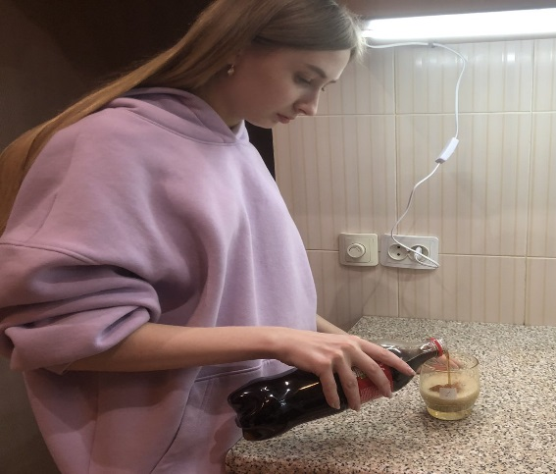

Фото 1 Фото 2

В результате опыта я выяснила, что скорлупа яйца, находившегося в «Кока - Кола» стала мягкой и тёмной. Скорлупа, которая находилось в обычной воде осталось прежней (фото 3).

Фото 3
Вывод: «Кока - Кола» растворила кальций, который содержался в яичной скорлупе, и окрасила её в очень тёмный цвет, следовательно, и из организма человека вымывается кальций, который необходим для костей и зубов, а на зубах остается темный налет.
Опыт 2
Цель опыта: узнать, как подействует газированная вода на кусочки сосиски, а следовательно, и на любой белок. Для опыта я взяла: газированную воду «Кока - Кола» (стакан № 1), обычную воду (стакан № 2) и кусочки сосиски (фото 4,5).

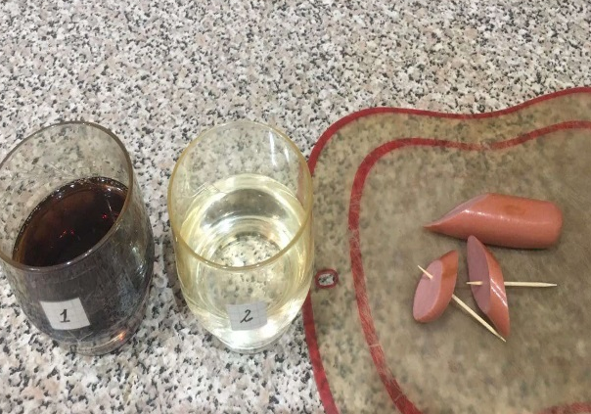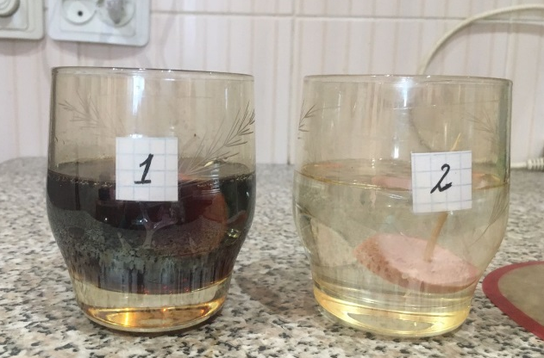

Фото 4 Фото 5
В результате опыта выяснилось: через 2 дня в стакане с газированной водой кусочек сосиски потемнел, разбух и покрылся слизью, но не растворился. Напиток поменял свой цвет, и образовал осадок. Появилась плесень (фото 6). В стакане с обычной водой кусочек сосиски не изменился.

Фото 6
Вывод: «Кока - Кола» не растворяет сосиску, но субстанция имеет неприятный цвет и запах. Под действием напитка в организме происходит разрушение белка.

Опыт 3
Цель опыта: понаблюдать за реакцией «Кока - Кола» на мятную жевательную резинку.
Для опыта нам потребовались: газированная вода «Кока - Кола», мятная жевательная резинка. В стакан № 1 наливаем газированный напиток и кладем туда жвачку (фото 7).

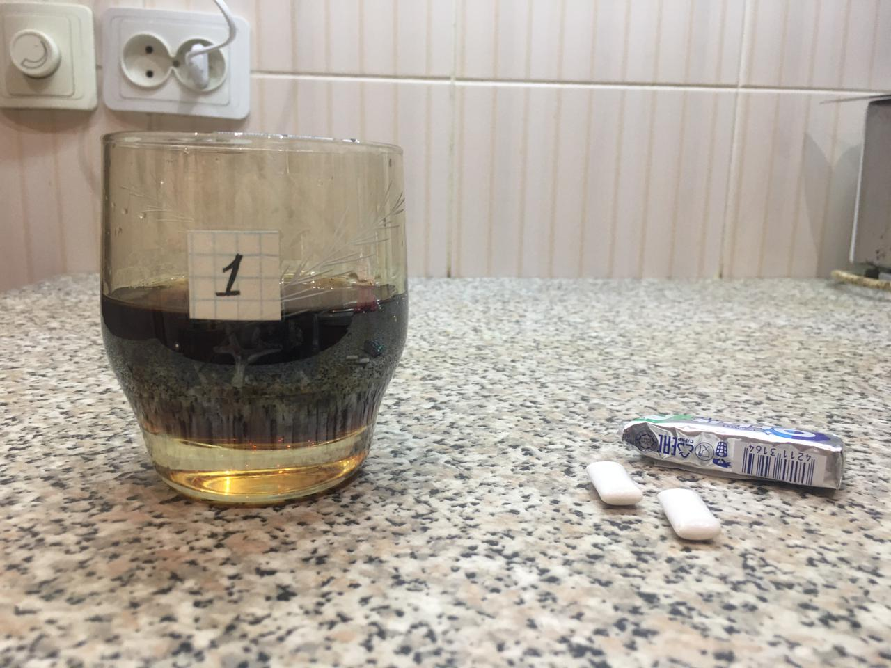

Фото 7

В это время поверхность жевательной резинки начинает растворяться и на поверхности появляются пузырьки (фото 8). На следующий день жевательная резинка превратилась в мягкое, липкое вещество (фото 9).

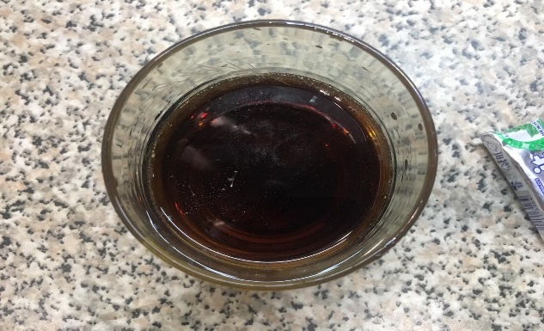

Фото 8 Фото 9

Вывод: в газировке повышенная кислотность и вредные вещества, которые вступают в реакцию с ментолом (мятой), а значит, повышается кислотность желудочного сока, из-за чего раздражается слизистая оболочка желудка.

Заключение
В начале работы над проектом, было сложно однозначно ответить на вопрос, что принесет организму газированная вода, вред или пользу. В результате проведенной мною работы я узнала много нового, интересного и полезного для себя. Работая над первой главой проекта и изучая историю создания газированных напитков, популярность и их состав сделаны следующие выводы:
1. Газированные напитки родом из Англии, ведут свою историю с 1767 года, в настоящее время популярны во всем мире.
2. Газированные напитки в СССР были более натуральными, их изготавливали из настоев цитрусовых и хвойных растений, ароматных трав.
3. Самые популярные напитки в России: «Кока-кола», «Фанта», «Спрайт» и д.р.
4.Распространение газированного напитка обусловлено широкой и эффективной рекламной деятельностью.
5. Практически в каждой бутылке газированной воды содержится коктейль из кислот, ароматизаторов, красителей, консервантов, стабилизаторов и даже опасных канцерогенных веществ.
6. Специалисты - диетологи не рекомендуют употреблять ежедневно сладкую газированную воду, так как доказано, что это опасно для здоровья.
7. Необходимо свести употребление газированных напитков к минимуму.
Мы определили, что здоровому человеку небольшое количество газированной воды не повредит. Но частое употребление больших количеств сладкой газированной воды может неблагоприятно отразиться на здоровье, а именно, оказать отрицательное влияние на органы пищеварительной системы. Поэтому я считаю, что поднятые в проекте вопросы, очень актуальны. Они призывают к необходимости формировать культуру правильного питания, как фактора, повышающего качество жизни и здоровья людей. Это показал и проведенный в проекте опрос учащихся. Он выявил, что часто для утоления жажды выбирают неподходящие для этого напитки, что большинство учеников пьют газированную воду не смотря на то, что считают её вредной для здоровья.
Изучив литературу и информацию с различных источников интернета, я также узнала какие экспериментальные опыты можно провести с данными напитками в домашних условия. Проведенные опыты также подтвердили отрицательное влияние газированных напитков на организм человека.
Мы должны задумываться над тем, что газировка, особенно сладкая, полученная искусственным путем, не может быть полезной. Что от употребления напитков на ее основе следует ожидать только негативных последствий, ухудшения работы организма. Что только натуральная минеральная вода содержит в своем составе полезные микроэлементы, которые способствуют оздоровлению организма. На основании всего выше изложенного, для себя, я сделала вывод, что употребление сладких газированных напитков нужно ограничить или практически исключить из употребления.
Таким образом, я считаю, что в процессе работы над проектом мной достигнута поставленная в проекте цель: определить влияние газированных напитков на организм человека через исследование их свойств. Мы подтвердили, что сладкие газированные напитки необходимо употреблять с осторожностью и соблюдать определённые правила их употребления, чтобы не навредить здоровью.
В заключении я хочу предложить Вам несколько рекомендаций, которые помогут Вам сохранить своё здоровье (Приложение 1).

Список литературы
- Интернет-журнал «Школа жизни», статья О. Антонова «Что содержат газированные напитки», 2006 г.
- Интернет-журнал «Диагноз», рубрика «Медицинские статьи», врач-гастроэнтеролог И. В. Сенченко «Газ.напитки: вред и польза», 2009 г.
- Интернет-журнал «Здоровье», рубрика «Здоровый образ жизни», статья «Рациональное лечебное питание», 2009 г.
- Дэвид Грейзинг «Я хотел, чтобы весь мир покупал Кока-кола», Красивая жизнь, М, 2006 г.
- Влияние газированных напитков на организм человека [Электронный ресурс].
- Интернет-журнал «Школа жизни», статья О. Антонова «Что содержат газированные напитки», 2006 г. [Электронный ресурс].
- История газированных напитков [Электронный ресурс].
- Сайт Роспортебнадзора по Нижегородской области. [Электронный ресурс].

Приложение № 1
Рекомендации:

- Лучшие утоляющие жажду напитки – отвары сухих фруктов и шиповника, морсы, зелёный чай, обезжиренные кисломолочные продукты.
- Минеральная вода, помимо утоления жажды, способна восполнить потерянные с потом соли, что делает её вклад просто неоценимым.
- Если питьё теплее 12-15 градусов, освежающего эффекта не будет. Иногда прохладная вода не только приятна, но и полезна: при запорах она помогает «завести» кишечник.
- Питьё воды во время еды замедляет пищеварение.
- Не стоит пить холодные напитки после трапезы. Съедая смешанную пищу (как общепринято), и «залив» сладким газированным напитком мы вводим в заблуждение свой желудок. Пища плохо усваивается, клетки «сытого» организма голодают. Это способствует перееданию и набору избыточного веса. Кроме того, плохо переваренная пища вызывает запоры, что ведет к самоотравлению организма.
- Газированные напитки следует принимать через 1-1,5 часа после приёма пищи.
- При употреблении в пищу газированных напитков, таких как: «Кока-Кола», «Пепси-Кола» и др. может возникнуть рвота, тошнота, боли в животе, кишечная дисфункция (запоры, понос), дерматит (поражение кожи вокруг рта), кожные реакции по типу крапивницы, аллергический ринит и др.
- Если сахара в напитке больше 1-2 %, он - слабая подмога при жажде. Поэтому трудно напиться сладкими лимонадами и колами – они для этого чересчур «засахаренные».
- Не рекомендуется употреблять в пищу такие газированные напитки, как «Кока-Кола», «Пепси-Кола» и др. людям с заболеваниями: гастрит, язвенная болезнь желудка, дисбактериоз кишечника, пищевая аллергия, дерматит и др.
- При употреблении сладких газированных напитков в большом количестве развивается кариес.

Не вреди своему организму, выбирая напиток только по вкусовым качествам. Объективно оценивай состояние своего здоровья. Помни о том, что чрезмерное и неправильное наполнение желудка вредно для здоровья. Расскажи об этом всем своим знакомым – взрослым и детям!

Будь здоров!

